Arbeitsblatt „Ernährung im Konzentrationslager Mauthausen“
Arbeitsauftrag 1: Zitat von Klara Hochhauser

- Lies das Zitat und betrachte die Zeichnungen aus dem Video.

- Notiere Deine Gedanken und tausche Dich anschließend mit Deinen Klassenkolleg*innen, Freund*innen und/oder Familienmitgliedern darüber aus.
„Wenn man hungert, kann man an nichts anderes mehr denken als an Essen. In der Baracke drehten sich die Gespräche fast nur darum. Wir sprachen über die Gerichte, die wir eines Tages essen würden, sollten wir jemals wieder herauskommen. Wir beschrieben uns gegenseitig, was wir früher gerne gegessen hatten, und tauschten Kochrezepte aus.“
Aus: Clare Parker, Klaras Geschichte (Wien 2006), 81.
Fallen Dir Gründe ein, warum über das Essen gesprochen wurde?
________________________________________________________________________________________________________________________________________________________________________________________________________________________________________________________________
Warum haben die Häftlinge Kochrezepte ausgetauscht?
________________________________________________________________________________________________________________________________________________________________________________________________________________________________________________________________
Überlege Dir einmal, was du so im Durchschnitt am Tag isst.
________________________________________________________________________________________________________________________________________________________________________________________________________________________________________________________________
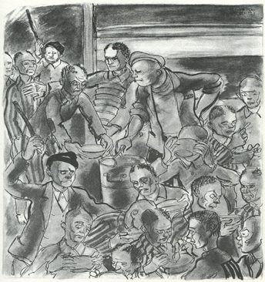
Arbeitsauftrag 2: Analyse von Zeichnungen
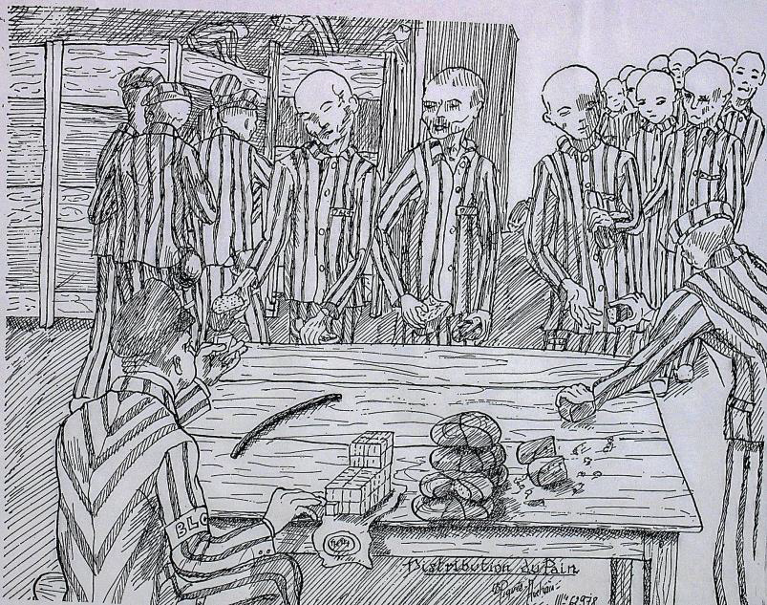

Was und wen siehst Du auf den beiden Zeichnungen?
________________________________________________________________________________________________________________________________________________________________________________________________________________________________________________________________
Fallen Dir Unterschiede bei den Menschen auf?
________________________________________________________________________________________________________________________________________________________________________________________________________________________________________________________________

Welche Unterschiede/Gemeinsamkeiten fallen Dir bei den Zeichnungen auf?
________________________________________________________________________________________________________________________________________________________________________________________________________________________________________________________________
Arbeitsauftrag 3: Umfeld des Konzentrationslagers Mauthausen

Du hast im Video gehört, dass die Häftlinge die Nahrung auch von den Bauern ringsum geliefert bekamen. Die Lebensmittel wurden von ihnen bis zum Lagertor gebracht.

Was und wen könnten die Bauern vom Lagerleben der Häftlinge gesehen haben?

________________________________________________________________________________________________________________________________________________________________________________________________________________________________________________________________

Weitere Informationen findest Du hier:
https://www.mauthausen-memorial.org/de/Wissen/Das-Konzentrationslager-Mauthausen-1938-1945

